

КАЛУСЬКА МІСЬКА РАДА
УПРАВЛІННЯ СОЦІАЛЬНОГО ЗАХИСТУ НАСЕЛЕННЯ
Вул. М.Євшана, 9, м. Калуш Івано-Франківської області, 77300, код в ЄДРПОУ: 03193318
e-mail: soc_kalush@ukr.net, тел./факс: (03472) 6-67-23, тел. (03472) 6-67-24

08.04.2021. № 01-17/1824/10
Інформація
про роботу управління соціального захистку населення Калуської міської ради
за січень – березень 2021 року

Діяльність управління соціального захисту населення Калуської міської ради у 2021 році, була спрямована на виконання законодавчих та нормативних актів щодо реалізації державної політики у сфері надання державних соціальних допомог, житлових субсидій, пільг окремим категоріям громадян, соціально-трудових відносин та праці, соціального захисту учасників АТО\ООС, внутрішньо переміщених громадян, осіб з обмеженими фізичними можливостями та на виконання місцевих програм соціального захисту населення міста.

Виплачено за рахунок коштів міського бюджету:
- одноразову матеріальну допомогу на лікування 104 онкологічного хворого мешканця міста на суму 612,0 тис. грн.
- одноразову грошову допомогу 378 мешканцям міста на суму 468,4 тис. грн.
- одноразову грошову допомогу на встановлення опалення 3 мешканцям міста на суму 19,5 тис. грн.
- одноразову грошову допомогу у зв’язку з негативними наслідками поширення на території України гострої респіраторної хвороби COVID-19, спричиненої коронавірусом SARS-CoV-2 226 громадянам, що опинився в складних життєвих обставинах, на суму 244,5 тис. грн..
- одноразову допомогу на лікування 102 дітей з інвалідністю на суму 129,3 тис. грн.
- одноразову допомогу на лікування 24 дітей, хворих на цукровий діабет на суму 120, тис. грн.
- одноразову грошову допомогу 1 мобілізованому учаснику АТО\ООС на суму 14,3 тис. грн.
- додаткові виплати до пенсій 9 ветеранам ОУН-УПА на суму 14,3 тис. грн.
- грошові компенсації 155 фізичним особам, що надають соціальні послуги на суму 231,8 тис. грн.
- щомісячні виплати 10 сім’ям загиблих учасників АТО\ООС і сім’ям загиблих в Афганістані на суму 74,9 тис. грн.
Відшкодовано:
- за пільговий проїзд на міських автобусних маршрутах - 644,9 тис. грн.
- за пільговий проїзд на залізничному транспорті – 68,0 тис. грн.
- за зберігання автомобіля особи з інвалідністю –0,9 тис. грн.
- за проведення капремонту - особі з інвалідністю внаслідок війни –тис. грн.
- за пільги на оплату житлово-комунальних послуг 749 жителям міста - на 483,8 тис. грн.
- за пільги на зв’язок 55 пільговикам на 3,4 тис. грн.
- за пільги на проїзд 1 особі, що постраждала від аварії на ЧАЕС - 0,5 тис. грн.
- за санаторно-курортне лікування - ветеранам війни на суму –тис. грн.
- для організації сімейного відпочинку - особам - учасникам АТО/ООС, особам з інвалідністю внаслідок війни, учасникам бойових дій та членам їх сімей - на суму - тис. грн.

Надано фінансову підтримку:
- Для здійснення статутної діяльності - громадським організаціям ветеранів на суму – 33,0 тис. грн. З них:
- Калуське територіальне об’єднання ветеранів Афганістану – 20,0 тис. грн.
- Калуська міська організація ветеранів України – тис. грн.
- Калуська міська організація ветеранів війни –10,0 тис. грн.
- Калуська Прикарпатська асоціація ветеранів Афганістану (воїнів - інтернаціоналістів) І АТО – 3,0 тис.грн.
Всього, з коштів міського бюджету профінансовано 3159,2 тис. грн.

Щодо виконання делегованих державою повноважень, з початку року:
- користується у березні 2021 року житловими субсидіями 4413 сімей. Нараховано субсидій громадянам в грошовій формі (готівкова і безготівкова) – 18889,0 тис.грн. Виплачено субсидій готівкою на суму 15098,1 тис.грн., заборгованість на 01.04.2021 року по виплаті готівкою – 5230,2 тис.грн.

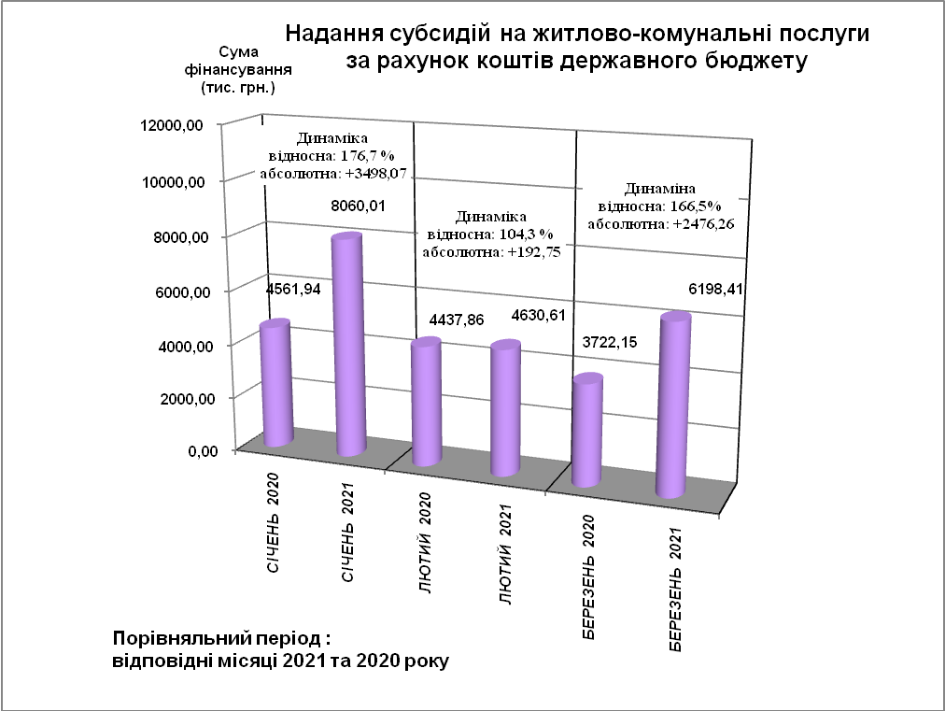

- нараховано у січні-березні 2021 року пільг в грошовій формі (готівкова і безготівкова) на житлово-комунальні послуги 1865 сім’ям на загальну суму 5254,5 тис. грн. Виплачено пільг готівкою на суму 1852,4 тис.грн. заборгованість на 01.04.2021 року по виплаті пільг –660,8 тис.грн.
- Поштовий збір по виплатах становить 61,7 тис.грн.
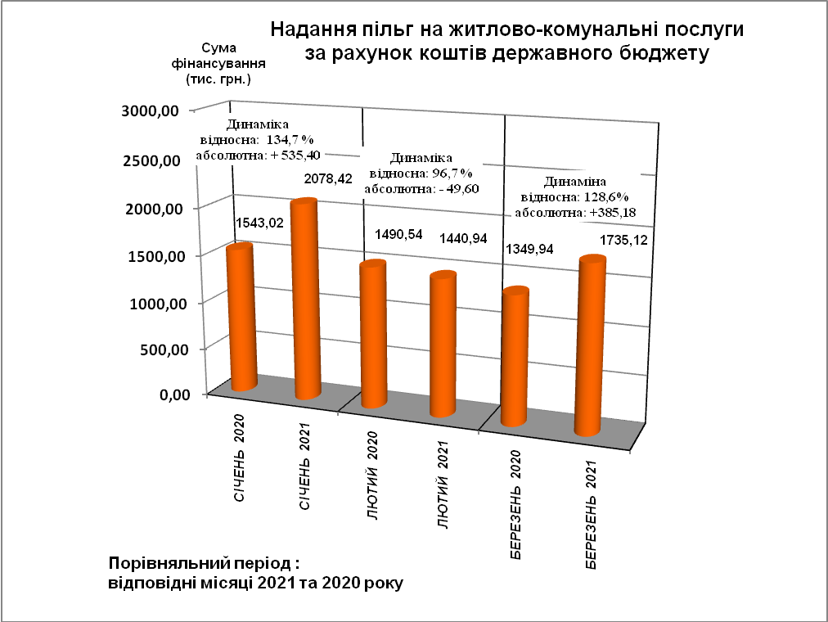

Також, призначено та виплачено:
- державних допомог 5111 сім’ям на суму 27299,3 тис. грн.
- державних допомог внутрішньо переміщеним особам на 174,5 тис. грн. для 36 сімей, видано довідок про перебування на обліку 2 особам.
- компенсацій та допомог 392 особам, постраждалим на ЧАЕС на загальну суму 165,3 тис. грн., виплачено – 165,3 тис. грн.

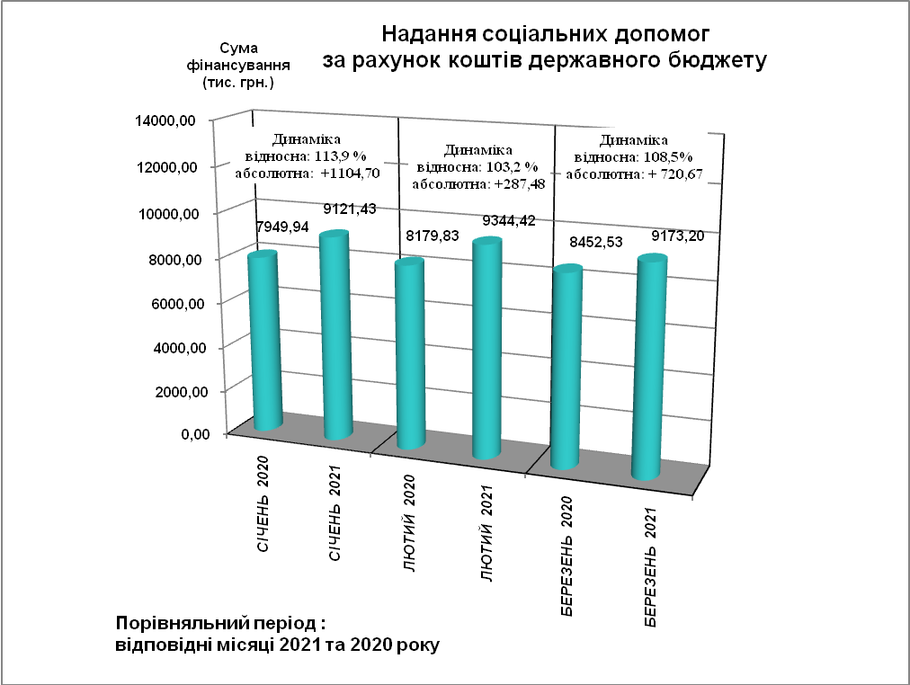

- довічних іменних стипендій 1 особі на суму 5,4 тис. грн., та одноразових допомог 5 малозабезпеченим особам та особам з інвалідністю на загальну суму 4,4 тис. грн.
- соціальних стипендій 16 учням на суму 77,0 тис. грн.
- відшкодовано кошти за виготовлення технічних та інших засобів реабілітації відповідно до 25 договорів на суму 420,6 тис. грн., в т.ч. 1 особа отримала компенсацію за самостійно придбані технічні засоби реабілітації на суму – 3,2 тис. грн.
- відшкодовано коштів на проведення реабілітації 2 дітей з інвалідністю на суму - 33,2 тис.грн.
З початку року управлінням видано 213 направлення на виготовлення 27 шт. технічних засобів реабілітації та 186 шт. протезно-ортопедичних виробів.
З Департаменту соціальної політики Івано-Франківської ОДА було отримано та видано 21 путівку на санаторно-курортне лікування.

Всього станом на 01.04.2021 року управлінням соціального захисту населення Калуської міської ради виплачено соціальних гарантій жителям міста за рахунок коштів державного бюджету на загальну суму 45191,9 тис. грн.

За кошти обласного бюджету здійснювались:
- додаткові виплати 10 бійцям-добровольцям, які брали участь у захисті територіальної цілісності та державного суверенітету на сході України на суму –15,0 тис. грн.
- додаткові виплати до пенсій 9 ветеранам ОУН-УПА на суму 13,5 тис. грн.
- відшкодування інших пільг 19 чорнобильцям на –23,5 тис. грн.
- поховання 2 учасників бойових дій на 4,8 тис. грн.

Всього станом на 01.04.2021 року управлінням соціального захисту населення Калуської міської ради виплачено соціальних гарантій жителям міста за рахунок коштів обласного бюджету на 56,8 тис. грн

Працівниками управління здійснено:
- 5604 перевірки правильності призначення державних соціальних допомог та субсидій, виявлено 176 порушень на суму 537,5 тис. грн., виплату субсидій та допомог, де виявлено ці порушення, припинено. За результатами усіх цих перевірок до державного бюджету відшкодовано 186,5 тис. грн. зайво виплачених коштів.

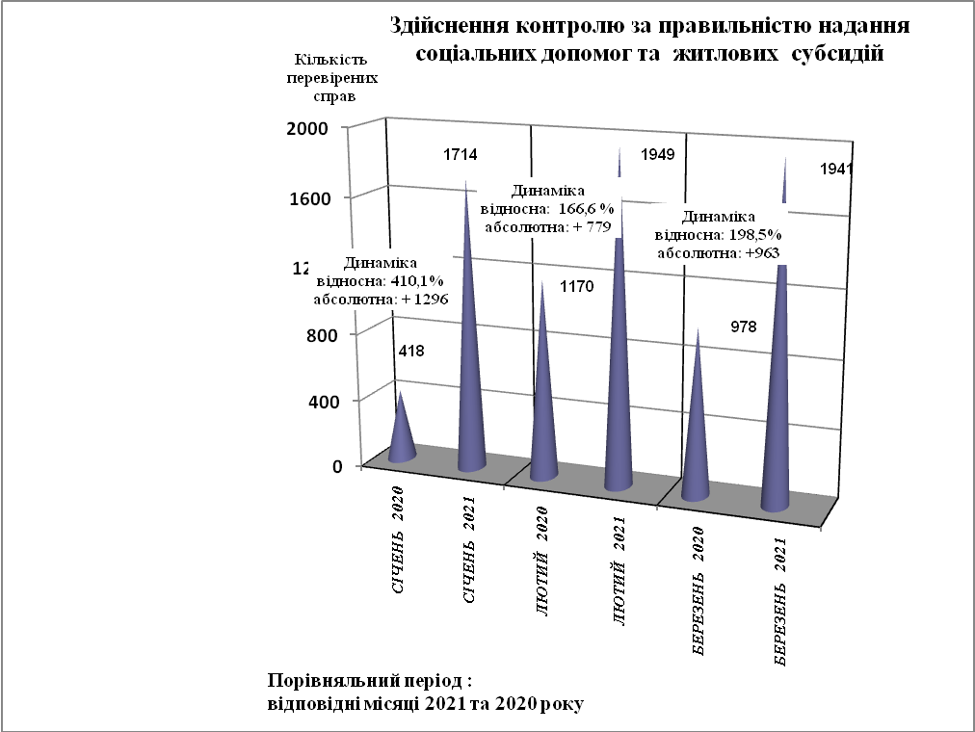

- перевірку 119 новопризначених пенсійних справ, 384 справи, по яких проведено перерахунки пенсій, 214 виплат на поховання і 33 недоотримані пенсії у зв’язку зі смертю пенсіонера.

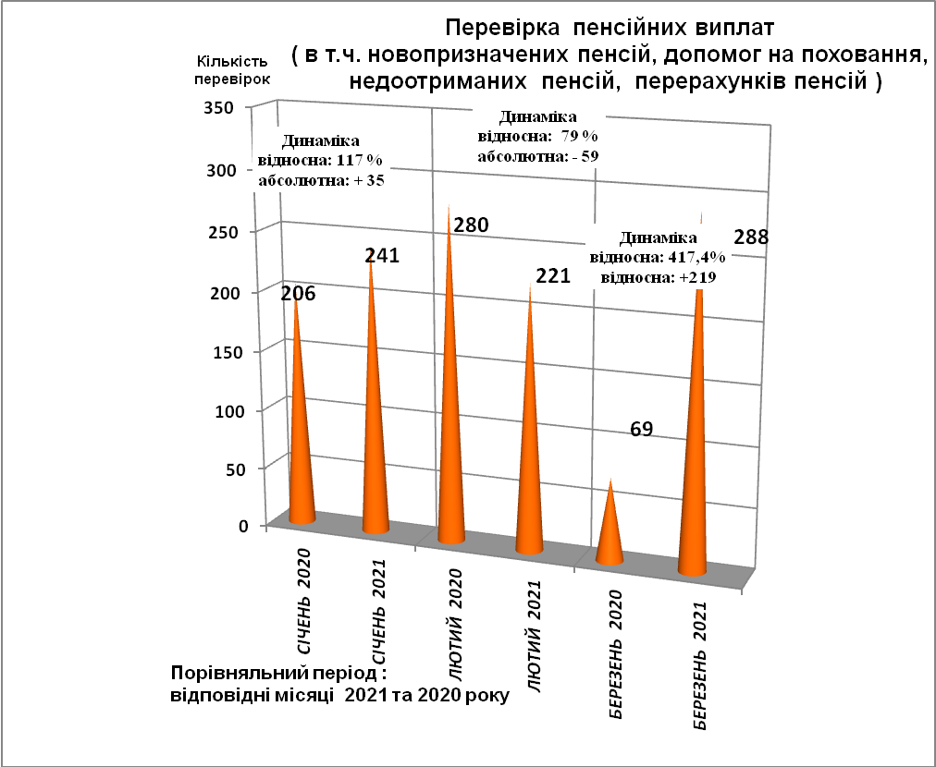

- 113 обстежень матеріально-побутових умов проживання сімей з метою підтвердження їх права на призначення соціальних допомог та житлових субсидій.
- повідомну реєстрацію 3 колективних договорів та 6 доповнення і змін до колдоговорів.

З початку 2021 року проведено 20 засідань комісій, на яких було розглянуто 620 звернень громадян:
- 3 засідання комісії з розгляду заяв громадян щодо призначення їм житлових субсидій, державних соціальних допомог малозабезпеченим сім’ям та пільг на житлово-комунальні послуги, на яких було розглянуто 81 заява громадян, щодо призначення їм житлових субсидій, державних соціальних допомог малозабезпеченим сім’ям та пільг на житлово-комунальні послуги в порядку винятку, виходячи з конкретних обставин, що склалися в сім’ї.
- 1 засідання комісії з питань розрахунків обсягів компенсації втрат автомобільним перевізникам внаслідок перевезення пільгових категорій пасажирів громадським транспортом.
- 4 засідання міської комісії з питань призначення (відновлення) соціальних виплат внутрішньо переміщеним особам, на яких було розглянуто 21 звернення громадян.

- 3 засідання комісії з надання рекомендацій щодо розмірів одноразових допомог 397 мешканцям міста.
- 3 засідання комісії щодо розгляду звернень для надання одноразових грошових допомог 104 онкологічним хворим.
- 5 засідань комісії з розгляду питань надання одноразових допомог малозабезпеченим та особам з інвалідністю, на яких, загалом було розглянуто 17 звернень громадян для надання їм допомог.
- 1 засідання міської комісії щодо розгляду заяв про виплату грошової компенсації деяким категоріям осіб, які захищали незалежність, суверенітет та територіальну цілісність України, на яких було розглянуто - звернення..
Управління постійно веде широку роз’яснювальну роботу в засобах масової інформації, зокрема, з початку 2021 року надруковано 13 роз’яснень, транслювалося 18 інформацій на телебаченні та радіо, розміщено 27 інформації на веб-сайті та сторінці Facebook.

Перший заступник начальника управління Світлана Прубняк

Климентій52213
Прубняк66723

